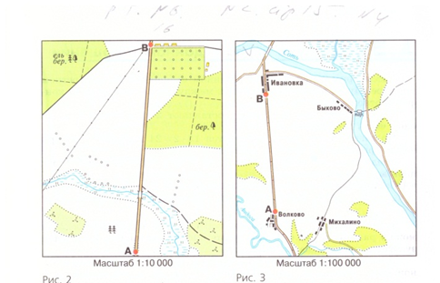

* 1. **Использование план местности**

**(рис.2),определите:**

А) расстояние от А до В.

Б) расстояние от А и от В до моста через реку;

В) расстояние от В до смешанного леса.

5.2 За сколько часов туристы преодолевают расстояние от А до В (рис.3) , если будут двигаться со скоростью:

а) 5км/ч; б) 4 км/ч.?

5.3 Можно ли начертить план здания ( прямоугольной формы в основании) длиной 50 м. и шириной 20 м. на странице тетради, если использовать масштаб 1:50 ? Какой масштаб следует использовать , чтобы поместить на странице в тетради?

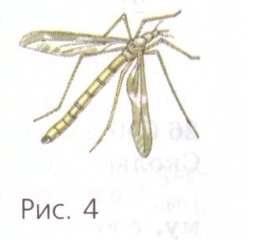

5.4На рисунке 4 изображен комар в масштабе 4 :1.Определите истинную длину крыла комара.

5. 5 Работа по плану (нахождение расстояния по масштабу)

